Набор действий для создания таблицы вознаграждений водителей за неделю

- Login: $LOGIN;
Password: $PASSWORD.
Заходим на портал https://fleethub.uber.com/orgs/5f1ffbf9-06f5-4a35-8453-d0f93f536489/home -> https://fleethub.uber.com/orgs/5f1ffbf9-06f5-4a35-8453-d0f93f536489/earnings.
После этого выбрать правильный временной диапозон (1 неделя, с понедельника на понедельник, появляется в 4 утра обычно):
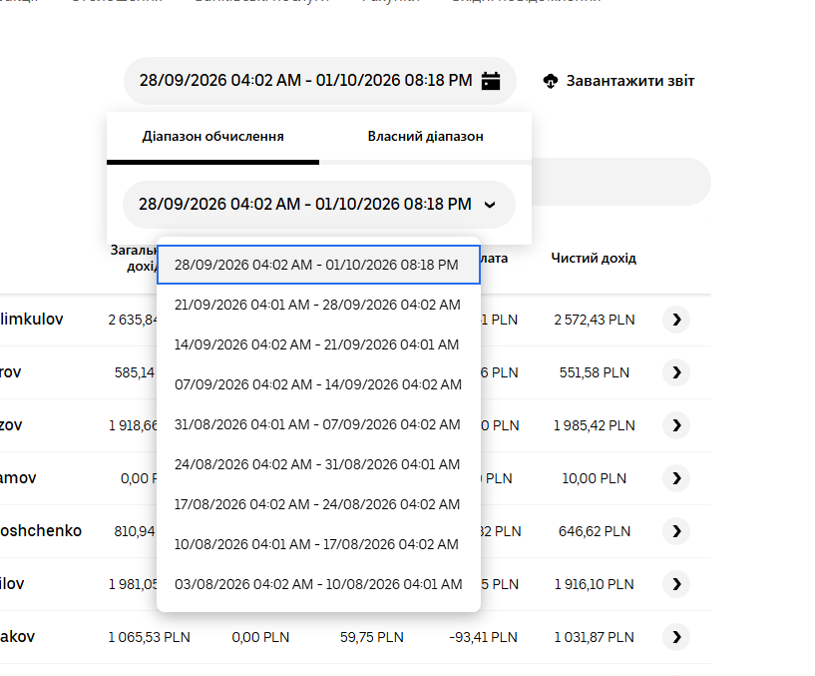
Появляется таблица с доходами водителей:
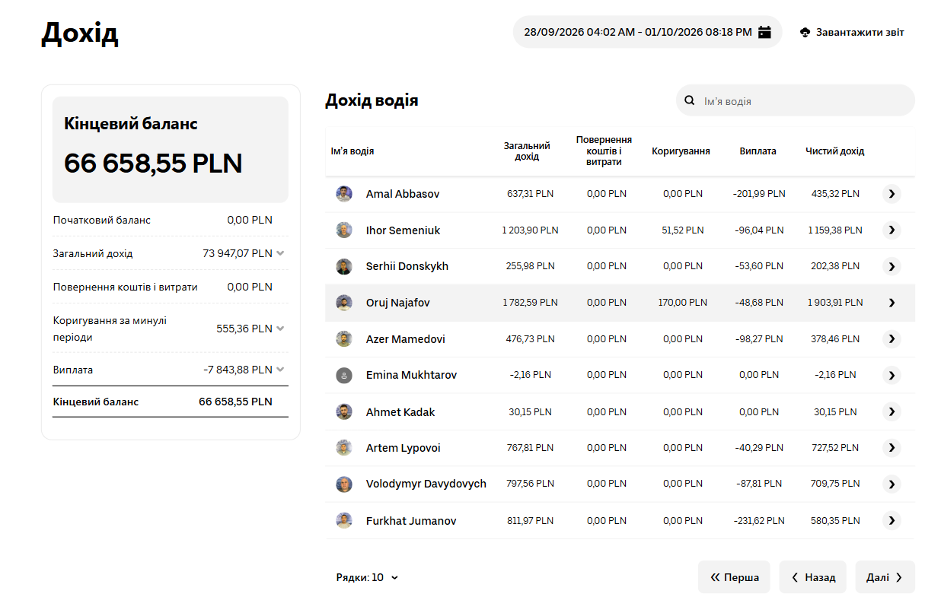
Нас интересуют фамилии и графа «Чистый доход». Жена обычно вручную переносит эти данные в свою excel-таблицу один за другим. Она учитывает данные водителей из колонки с именем и фамилией («Ім’я водія»). Доход для водителя считается из колонки («Чистий дохід»).
Данные из этой таблицы помещаются в колонку Uber.
Есть в теории возможность создать отчёт (не проверялось):
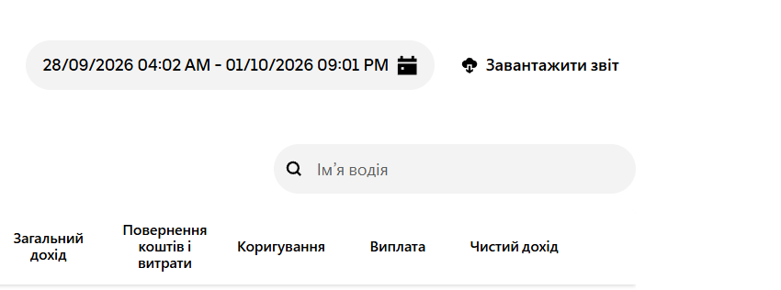
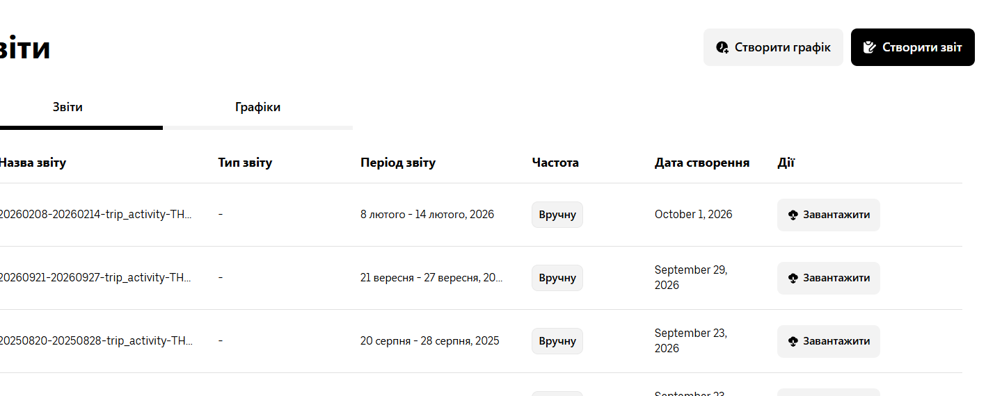
- Login: $LOGIN;
Password: $PASSWORD.
Заходим на портал https://portal.free-now.com/dashboard -> https://portal.free-now.com/earnings.
После этого выставляем временной диапозон от понедельника до воскресенья:
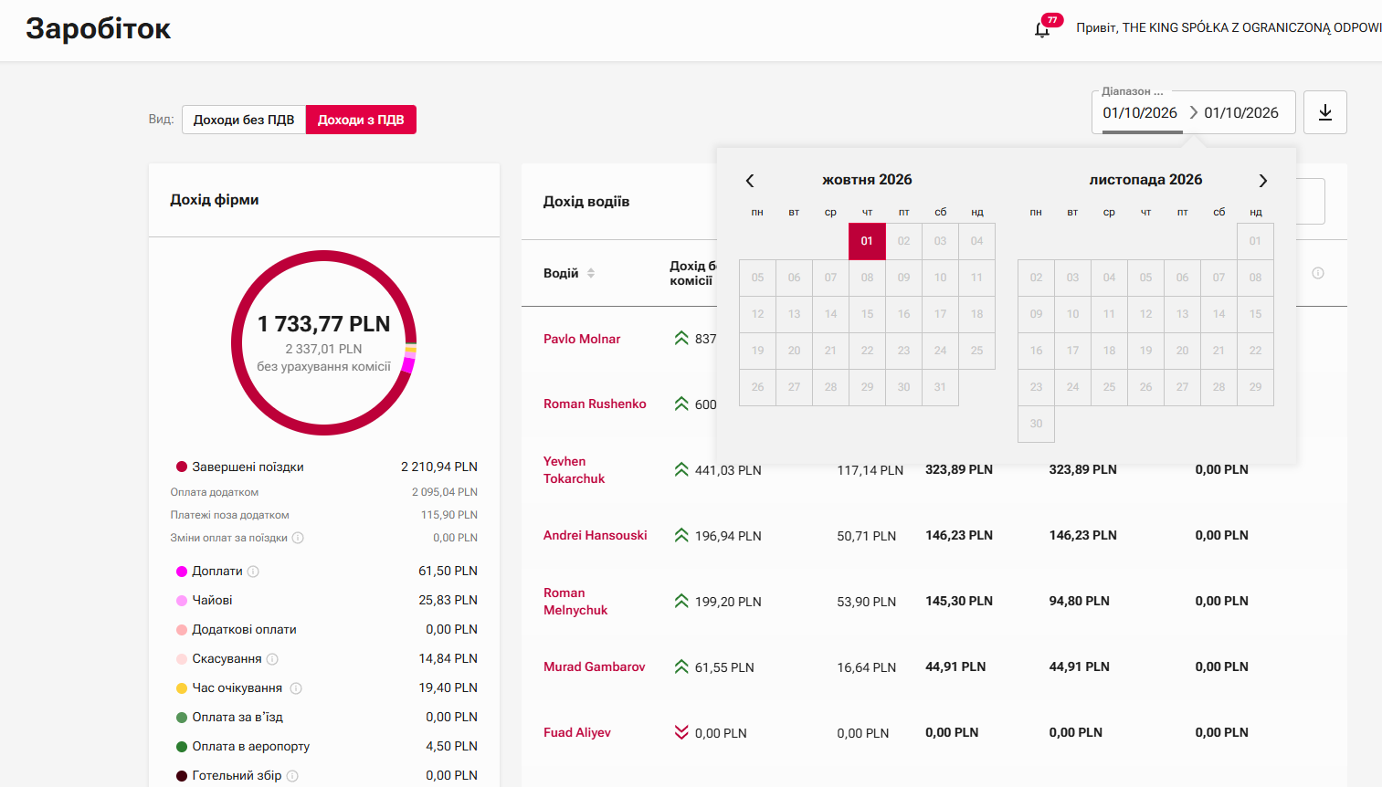
Если что, можно скачать CSV-файл:
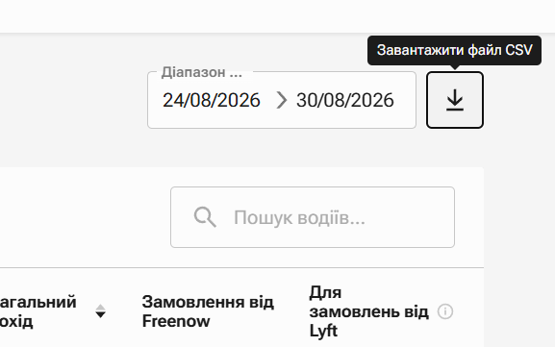
Нас интересуют графа «Водитель» и графа «Заказы от Freenow». Жена учитывает данные водителей из колонки с именем и фамилией («Водій»). Доход для водителя считается из колонки («Замовлення від Freenow»).
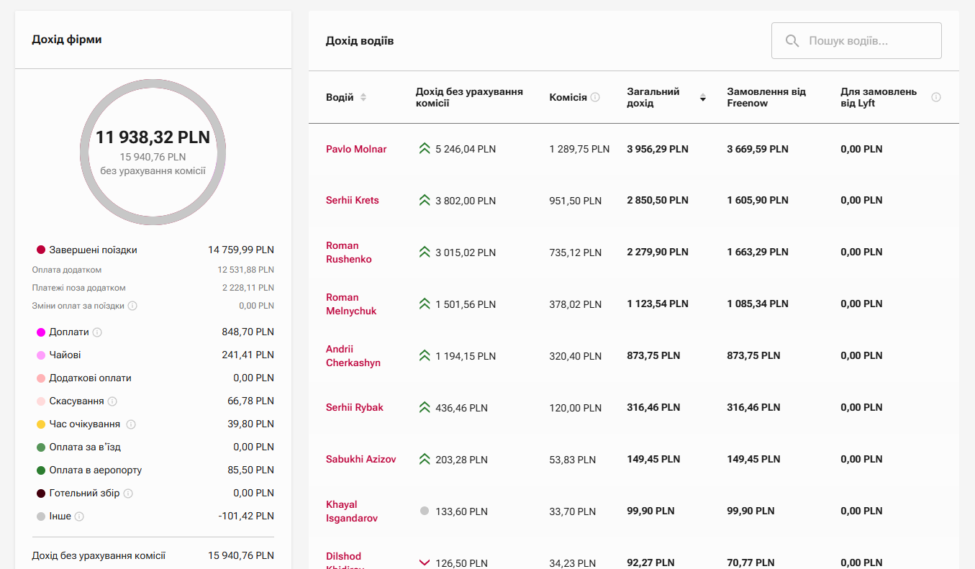
Данные из этой таблицы помещаются в колонку Freenow.

Login: $LOGIN;
Password: $PASSWORD.
Заходим на портал https://fleets.bolt.eu/77823/operations/track/liveMap?tab=online -> https://fleets.bolt.eu/77823/finances/reports/driverEarnings.
После этого выбрать правильный временной диапозон (последние 7 дней):
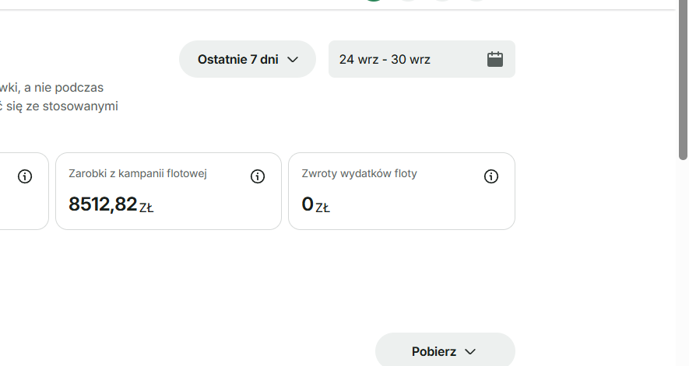
Если что, можно скачать CSV-файл:
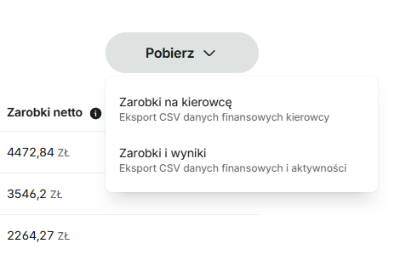
Нас интересуют графы «Kierowca», «Pobrana gotówka» и «Zarobki netto». Жена учитывает данные водителей из колонки с именем и фамилией («Kierowca»). Доход для водителя считается по формуле: «Zarobki netto» - «Pobrana gotówka».
Скрин:
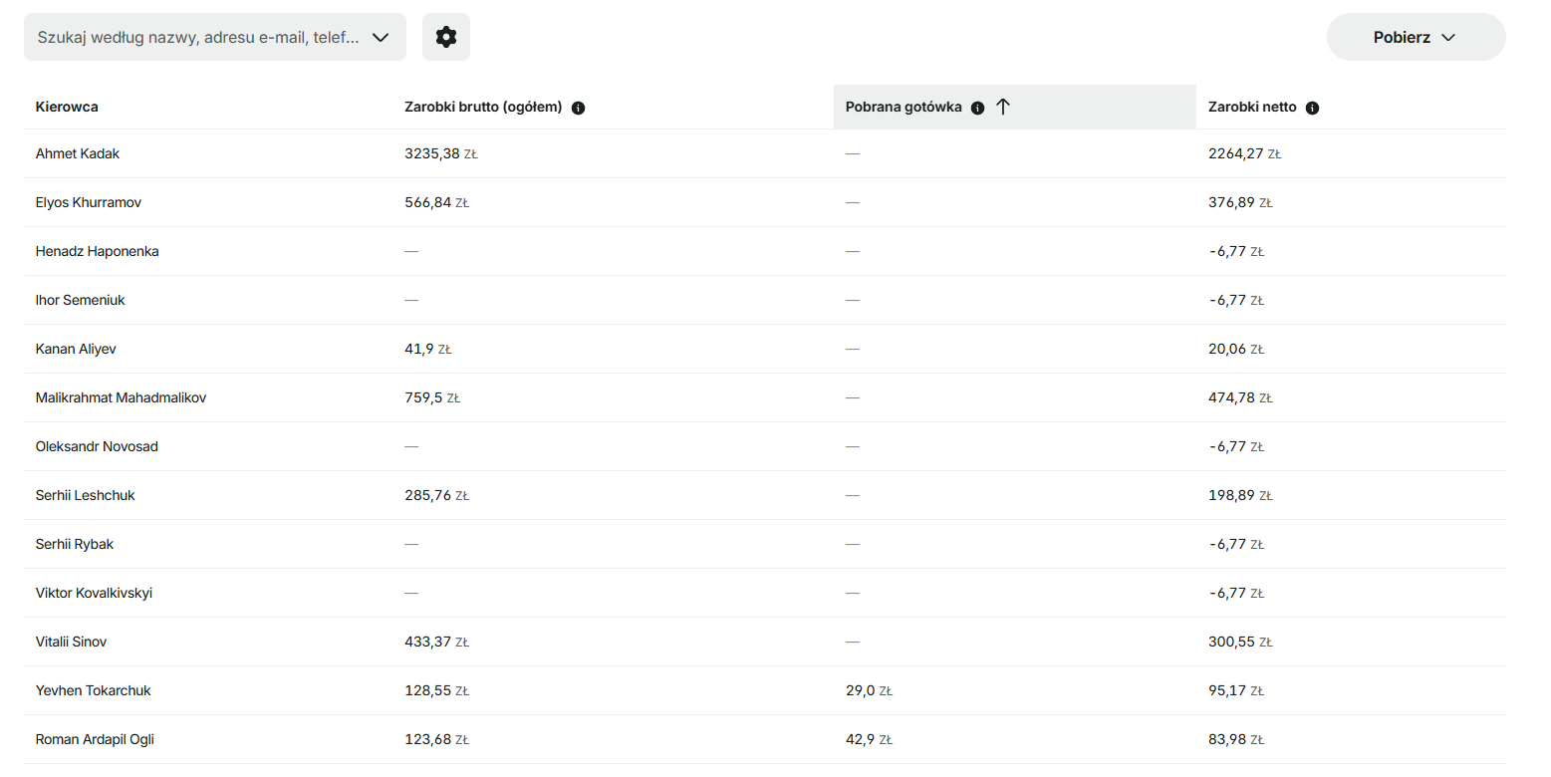
Данные доходов из этой таблицы помещаются в колонку Bolt.
Важное:
Имя и фамилия водителей должны быть уникальными ключами, по которым и идёт суммирование. Если окажется, что это не так, то нужно вывести сообщение предупреждения.
Имена водителей в разных таблицах в разных могут быть записаны в разных регистрах, но в целом совпадают.
В итогогой таблице результата мы ожидаем получить следующие колонки:
- Водитель (Имя и фамилия водителя).
- Uber (заработок на убере за неделю).
- Freenow (заработок на Freenow за неделю).
- Bolt (заработок на Bolt за неделю).
- Партнёрский сбор.
- Аренда автомобиля.
- Бонус.
- ZUS.
- Долг.
- Терминал.
- Итоговая выплата (сумма колонок 2, 3, 4, 7 и 10 минус 5, 6, 8 и 9).
В колонке 5 обычно должно стоять число 230 на момент 1 октября 2026, но вообще это настраиваемая величина. Просто есть какой-то дефолт. Есть некоторые водители (их всего несколько штук), у которых это значение другое. По идее можно для них сделать отдельную конфигурационную таблицу, где будет выставлено дефолтное значение и значения для избранных. Если файла нет, то везде 0.
Для колонки 6 дефолтное значение 0. Нужен конфинурационный файл, который будет записан вручную (надо определить формат), где будут имена и фамилии водитилей, а также сумма их недельной аренды. Эти значения и будут выставляться в колонку 6. Если файла нет, то везде 0.
Колонка 7 по дефолту 0 заполнена. Дополняется вручную постфактум, если надо.
Колонка 8 по дефолту 0, заполняется вручную.
Колонка 9 по дефолту 0, заполняется вручную.
Колонка 10 по дефолту 0, заполняется вручную.
Итоговая таблица должна представлять собой Excel.

